## SVG转换说明文档

**佛山市中达物联科技有限公司**

**2017年4月**

**文档说明**

本文档用于盾构信息管理系统的SVG转换说明。介绍了CAD图转换为SVG图后，CAD图与SVG图的坐标匹配，矫正线路代码和添加风险位置标识等。

1. **添加基础坐标和放大倍数**
2. 在SVG文件头部添加红框中的代码，添加位置如下图图所示。

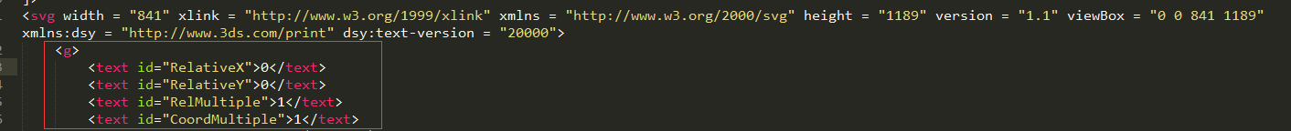

RelativeX表示基础坐标X

RelativeY表示基础坐标Y

RelMultiple表示放大倍数用于测距与查看坐标时匹配实际坐标

CoordMultiple表示放大倍数用于绘制实际路线时的坐标匹配。

RelativeX，RelativeY的获取方式为：

1. 把SVG图导入地铁盾构施工监控信息管理系统中；
2. 打开cad图，在图中中任意取1个点的坐标；
3. 打开地铁盾构施工监控信息管理系统中查看坐标功能，获取与cad图中对应点

位置的坐标点；

1. 把得到的cad中的x坐标减去svg中得到的x坐标，记录为RelativeX1；
2. 把得到的cad中的y坐标加上svg中得到的y坐标，记录为RelativeY1；
3. 重复2、3、4、5步骤获取至少5组以上的数据（PS获取的数据越多得到的结

果的精确读越高）；

1. 将得到的RelativeX1、RelativeY1分别求平均值，结果就为对应的RelativeX、

RelativeY；

1. RelMultiple、CoordMultiple与CAD转为SVG时的放大倍数有关，一遍以1:1的比例进行转换，在1:1的比例进行转换时两者的值为1；
2. 在SVG文件尾部如下图所示的位置添加红框中的代码



1. **修正每一环的坐标**
2. 打开SVG图，找到绘制环线部分的代码。
3. 把左右线的代码分成两部分，用一个<g></g>标签括起来如下图所示



如上图所示，id=”lineL”为左线部分代码，id=”lineR”，为右线部分代码。

1. 根据盾构机的运行方向，排版线路代码的顺序

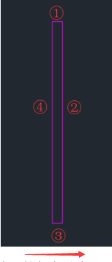

如上图所示，红色箭头为盾构机的运行方向，则按照图中①②③④的顺序排布代码。

（PS线条的绘制需要与盾构机的运行方向一致）

1. **风险位置标识**
2. 打开SVG图，找到风险位置标识部分的代码；
3. 把风险位置标识部分的代码，用一个<g></g>标签括起来如下图所示

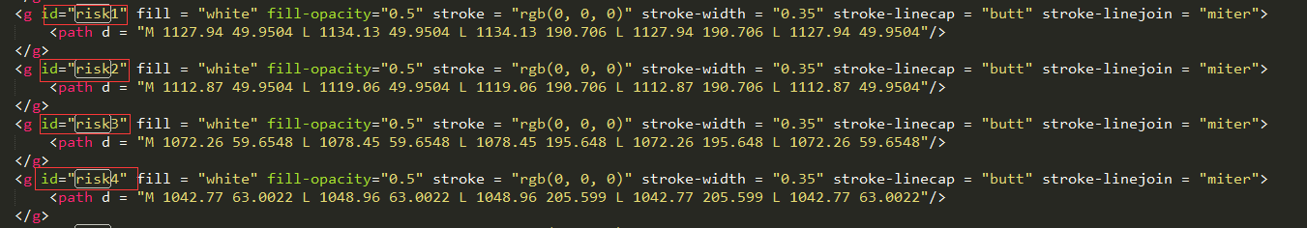

图中红框的id对应的值为风险位置管理的位置标识码。

